Паспорт инвестиционной площадки 1
Наименование полей | Требования к формату вносимых данных, пояснение
Наименование площадки | Отстойный тупик
Тип площадки | Производственная площадка
ГО/МР (mo/Справочник) | Краснокамский городской округ
Адрес земельного участка | Пермский край, г. Краснокамск, 8 км (отстойный тупик)
Кадастровый номер земельного участка | 59:07:0011401:1
Территориальная зона | П2 – зона производственных объектов II класса вредности
Площадь площадки, га | 2,9 га
Потенциальная площадь застройки, га | 2,2 га
Собственность | Российская Федерация
Скорость вовлечения в оборот, месяцев | -
Наличие на площадке объектов недвижимости | Нет
Сведения о правообладателе (при наличии объекта недвижимости на площадке) | -
Основные параметры объектов недвижимости | -
Наличие технологического присоединения к сетям | -
Электроэнергия, кВт | -
Газоснабжение, м.куб/час | -
Водоснабжение, м.куб./час | -
Водоотведение, м.куб./час | -
Теплоснабжение, Гкалл/час | -
Удаленность площадки от точки технологического присоединения, м | -
Электроэнергия | -
Газоснабжение | -
Водоснабжение | -
Водоотведение | -
Теплоснабжение | -
Транспортная доступность | Близость трассы М7 Волга - 2 км., подъезды/съезды - имеются, покрытие примыкающих автодорог – грунтовка, асфальт
Расстояние до центра г. Пермь, км | 32 км
Расстояние до аэропорта, км | 36 км
Расстояние до ж/д вокзала, км | 36 км до г. Пермь
Расстояние до речного порта, км | 35 км
Фотоматериалы | 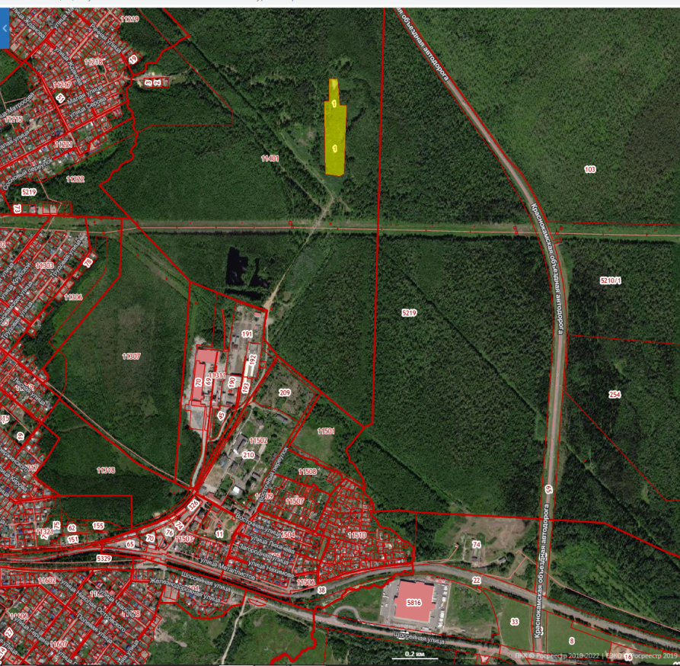
Видеоматериалы | -
Отображение на публичной кадастровой карте | https://pkk.rosreestr.ru/#/search/58.07022147208539,55.83830847275231/15/@2y25r3ucz?text=59%3A07%3A0011401%3A1&type=1&opened=59%3A7%3A11401%3A1

